«МОИ ГОДА – МОЁ БОГАТСТВО»

«Октябрь – дождливый месяц в ожиданье снега,
Итог труда, любви, весёлых летних дней.
В знак преклоненья перед жизнью человека
Нам дарит праздник пожилых людей»

Накануне 1 октября в нашем детском саду прошли праздники посвященные Дню пожилого человека.
Пока мы молоды, мысль о старости кажется нам такой далекой и даже невозможной. Нам кажется, что мы будем всегда молоды, но…Жизнь быстротечна, годы проходят быстро, и в какой-то момент человек начинает понимать, что он пополняет ряды бабушек и дедушек.

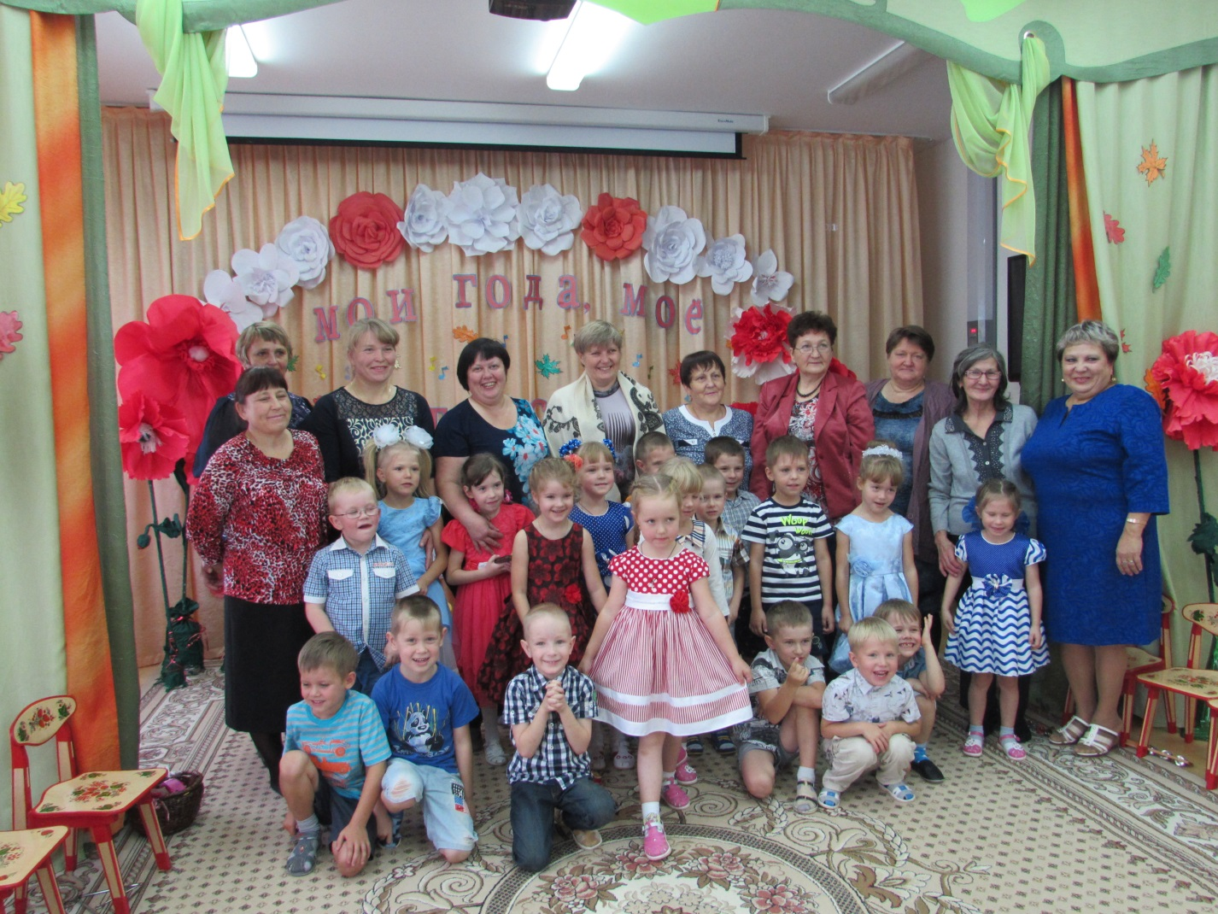

Кто-то удивится: детский сад и пожилые люди! Но ведь именно в детском саду закладывается все хорошее и доброе, в том числе, любовь и уважение к старшему поколению.
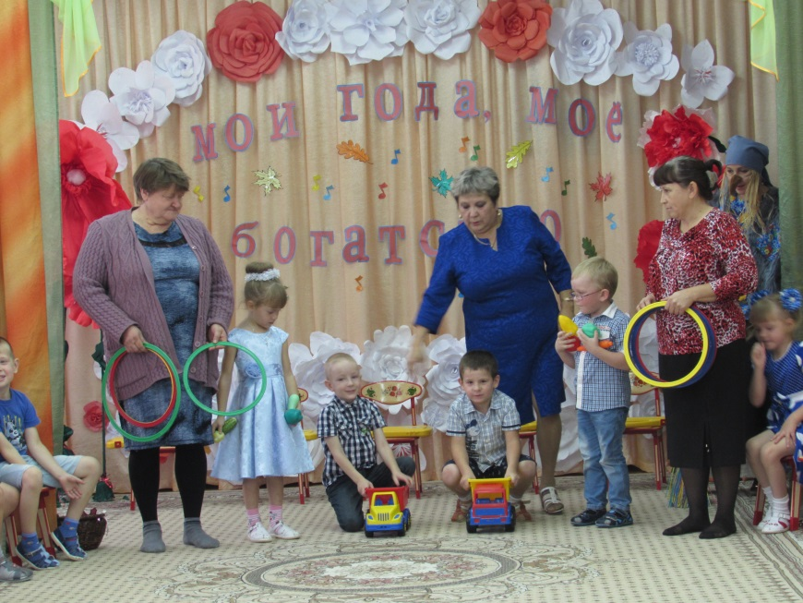

Ярко украшенный зал встречал гостей нежной музыкой. На весёлом концерте дети показали свои таланты. Ребята порадовали гостей задорными, веселыми песнями и танцами.
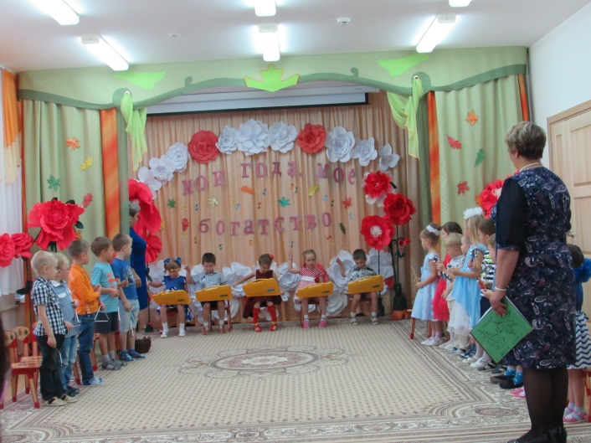
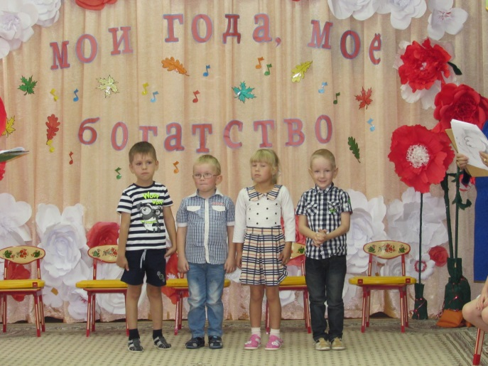
Как правило, в этот день в детский сад были приглашены бабушки и дедушки, которые не только принимали поздравления от детей, но и активно участвовали в тематических конкурсах и эстафетах.
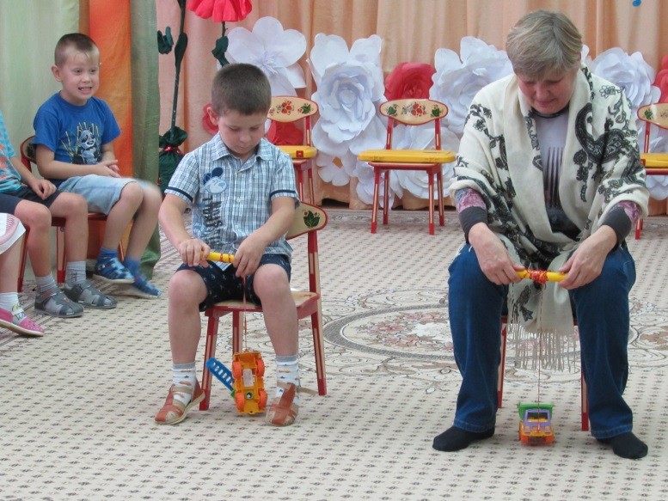

Самыми радостными и увлекательными для ребятишек были конкурсы, где они соревновались вместе со своими бабушками и дедушками.

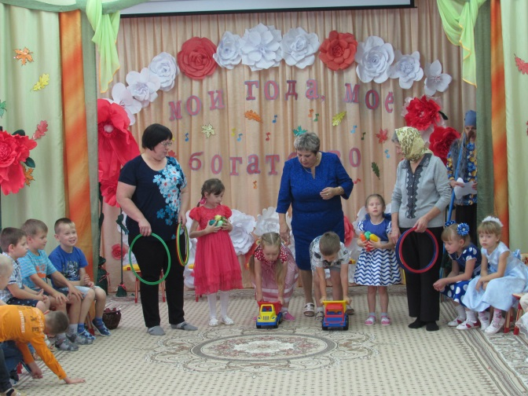

А еще, вместе с главным возмутителем спокойствия, Бабой Ягой, устроили танцевальный конкурс.

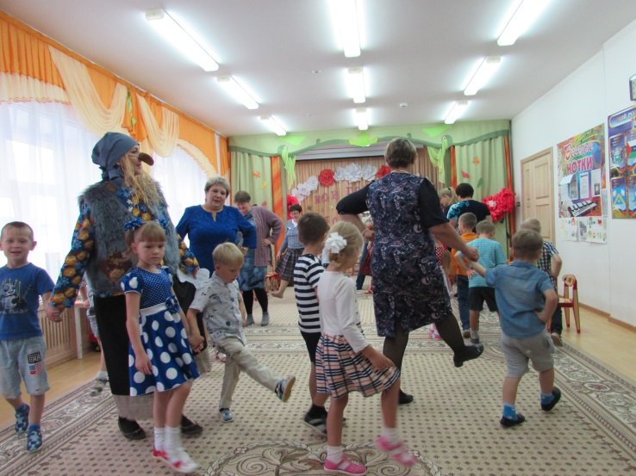

Главная цель этого мероприятия – привить нашим воспитанникам такие важные личностные качества как вежливость, уважение к старшему поколению, любовь к своей семье.

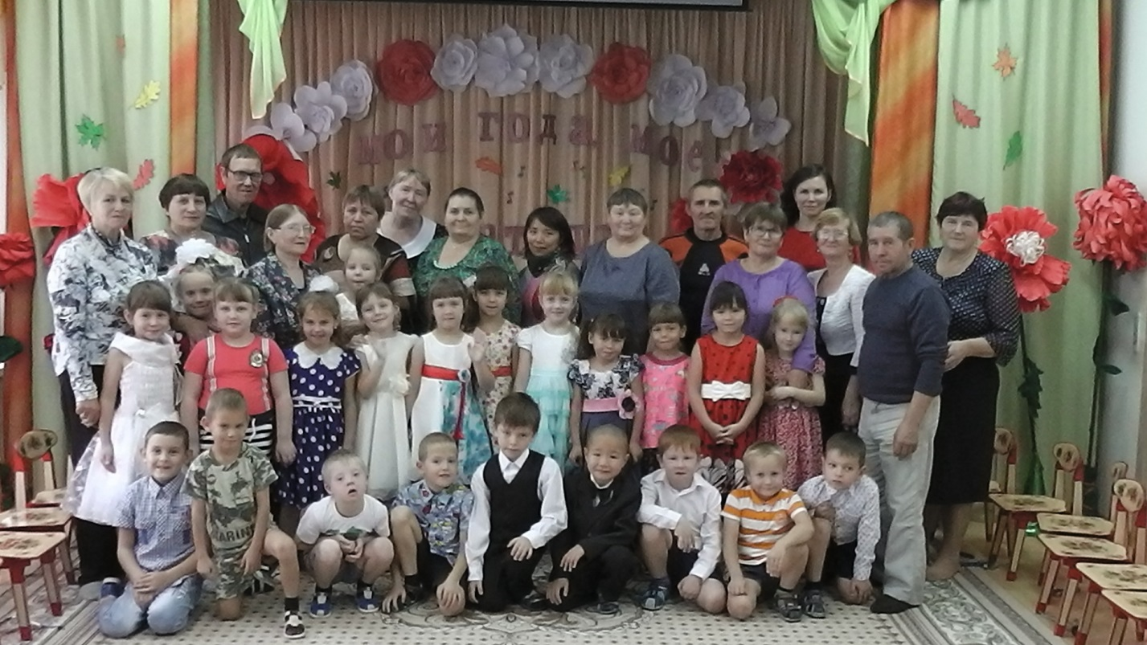

Музыкальный руководитель:
Сомова Т. Ю.

